3. ΚΥΚΛΟΦΟΡΙΚΟ ΣΥΣΤΗΜΑ
Η μεταφορά των θρεπτικών ουσιών | αιμοφόρα αγγεία και το αίμα που κυ-
στα κύτταρα των ιστών και η απομά- | κλοφορεί μέσα σ’ αυτά. Στενά συνδε-
κρυνση από αυτά των αχρήστων γίνε- | δεμένο με το κυκλοφορικό σύστημα
ται από το κυκλοφορικό σύστημα, το | είναι και το λεμφικό σύστημα, στο
οποίο αποτελείται από την καρδιά, τα | οποίο κυκλοφορεί η λέμφος.

ΚΑΡΔΙΑ
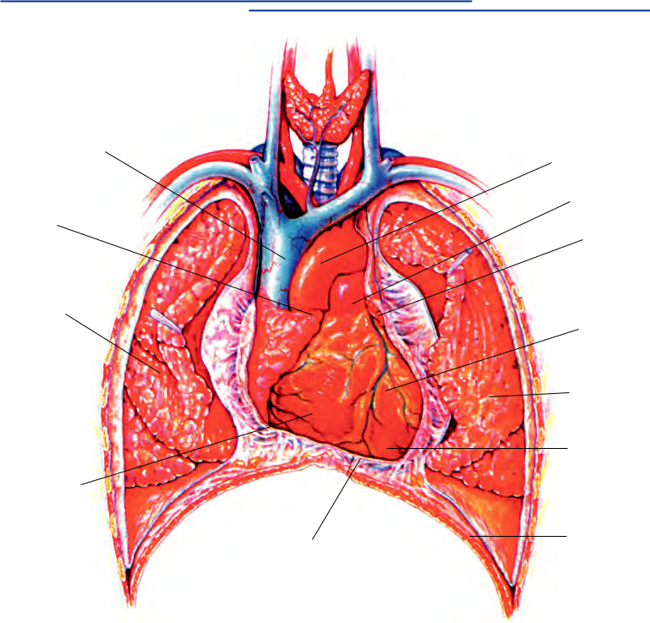
Κεφάλαιο 3

άνω κοίλη φλέβα
αορτή

πνευμονική αρτηρία

δεξιός κόλπος

αριστερός κόλπος

πλευρά

δεξιός πνεύμονας αριστερή κοιλία

αριστερός
πνεύμονας

καρδιά

δεξιά κοιλία

διάφραγμα
περικαρδιακή κοιλότητα

εικ. 3.1 Η θέση της καρδιάς και των κεντρικών αγγείων στη θωρακική κοιλότητα

Δομή και λειτουργία

Το κύριο όργανο του κυκλοφορικού συστήματος είναι η καρδιά. Βρίσκεται ανάμεσα στους δύο πνεύμονες πίσω από το στέρνο (εικ.3.1).

Είναι όργανο κωνικού σχήματος, που αποτελείται από μυϊκό ιστό, το μυοκάρδιο, και έχει μέγεθος μεγάλης γροθιάς.

43

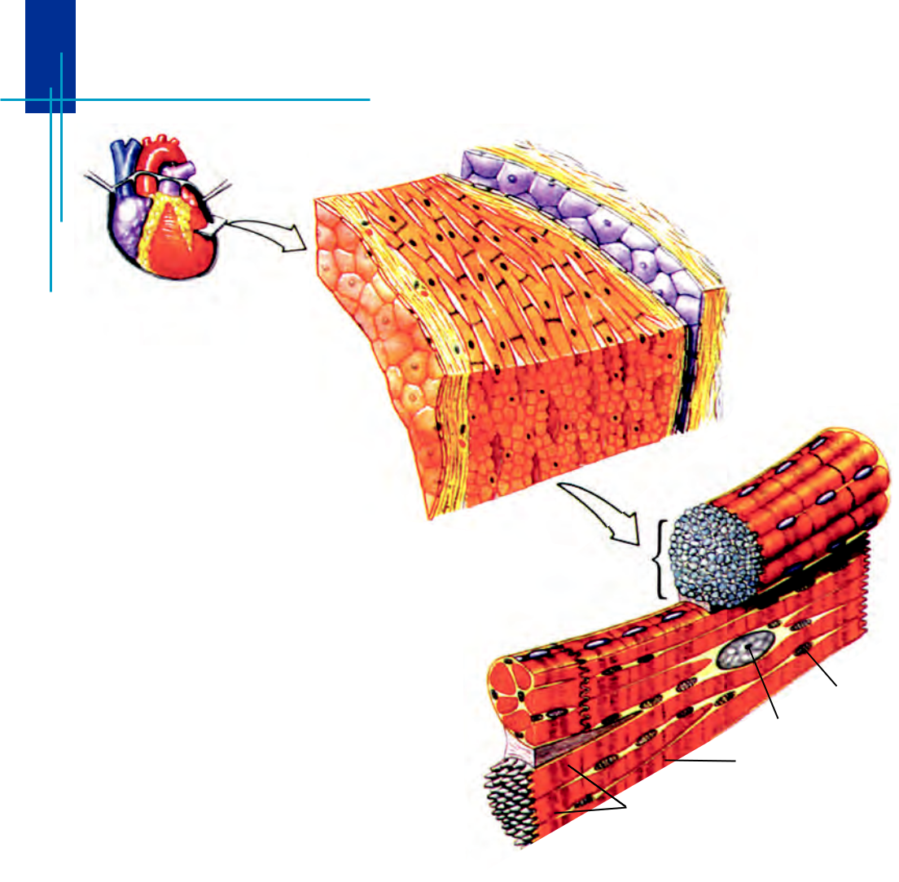
ΒIOΛΟΓΙΑ Α' ΛΥΚΕΙΟΥ

Κεφάλαιο 3

εικ. 3.2 Λεπτομέρεια σε τομή του τοιχώματος της καρδιάς

- καρδιά στην πραγματικότητα είναι μία μυώδης αντλία, η οποία απο-τελείται από ένα χαρακτηριστικό είδος μυός, τον καρδιακό μυ. Οι μυϊκές ίνες του μυοκαρδίου συνδέονται μεταξύ τους κατάλληλα, επιτρέποντας τη σύγ-χρονη σύσπασή τους (εικ.3.2, 3.3).
- καρδιά του ανθρώπου είναι τε-τράχωρη και αποτελείται από δύο κόλ-πους με λεπτά τοιχώματα, που βρίσκο-νται στο ανώτερο τμήμα της, και από δύο κοιλίες με παχύτερα τοιχώματα, που βρίσκονται στο κατώτερο τμήμα της. Οι δύο κοιλίες χωρίζονται μεταξύ τους με το μεσοκοιλιακό διάφραγμα και οι κόλποι με το μεσοκολπικό διά-φραγμα (εικ.3.4). Δεν υπάρχει, επομέ-νως, επικοινωνία ανάμεσα στους δύο κόλπους ή στις δύο κοιλίες. Πρέπει να σημειωθεί ότι η αριστερή κοιλία έχει παχύτερα τοιχώματα από τη δεξιά, διότι στέλνει το αίμα σε μεγαλύτερη απόσταση (σε όλο το σώμα). Μεταξύ των κόλπων και των κοιλιών υπάρχουν βαλβίδες που καθορίζουν τη μονόδρο-μη ροή του αίματος σε κάθε σύσπαση της καρδιάς.
Στην πραγματικότητα η καρδιά είναι μία αντλία αναρροφητική και ταυ-τόχρονα συμπιεστική. Αναρροφητική, γιατί συγκεντρώνει το αίμα από όλα τα τριχοειδή του σώματος μέσω των φλε-

Μυϊκή ίνα μυοκαρδίου

Μιτοχόνδριο

Πυρήνας

Τομή μυϊκής ίνας
μυοκαρδίου

Μυϊκά ινίδια

εικ. 3.3 Δομή καρδιακού μυός

βών, και συμπιεστική, διότι στέλνει το αίμα στα τριχοειδή όλου του σώματος μέσω των αρτηριών που ξεκινούν από τις κοιλίες της.

Το αίμα κινείται από τους κόλπους προς τις κοιλίες, οι οποίες με τη συστο-λή τους το στέλνουν σε δύο αρτηρίες.
Στο δεξιό κόλπο φτάνει το αίμα από την περιφέρεια του σώματος, πλούσιο σε διοξείδιο του άνθρακα. Στον αριστε-ρό κόλπο φτάνει το αίμα, που έχει ήδη περάσει από τους πνεύμονες και είναι πλούσιο σε οξυγόνο. Με τη συστολή των κόλπων το αίμα κινείται προς τις κοιλίες.

44

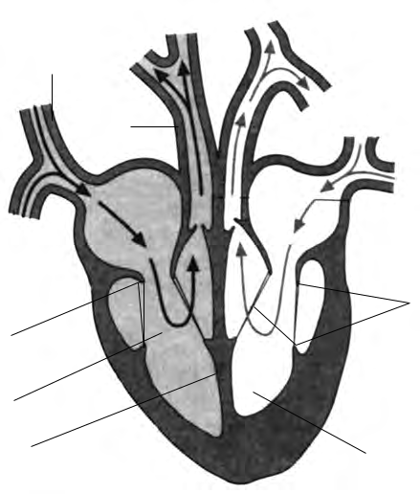

άνω κοίλη
φλέβα

πνευμονική
αρτηρία

δεξιός
κόλπος

βαλβίδα

δεξιά κοιλία

μεσοκοιλιακό
διάφραγμα

= μη οξυγονωμένο αίμα = οξυγονωμένο αίμα

Στη συνέχεια, με τη συστολή των κοιλιών, και ενώ οι βαλβίδες κλείνουν εμποδίζοντας την παλινδρόμηση του αίματος προς τους κόλπους, το αίμα διοχετεύεται στις αρτηρίες. Από την αριστερή κοιλία εισέρχεται στην αορτή και κινείται προς την περιφέρεια του σώματος, ενώ από τη δεξιά κοιλία ει-

 |  |  |  | ΒIOΛΟΓΙΑ Α' ΛΥΚΕΙΟΥ
 |  |  | πνευμονική
 |  |  | φλέβα
 |  | αορτή
 | αριστερός |  |  |  | μεσοκολπικό
 |  |  |  |  | διάφραγμα
 | κόλπος
 |  |  |  |  | βαλβίδες

αριστερή
κοιλία

εικ. 3.4 Δομή της καρδιάς σε σχέση με

τα κεντρικά αγγεία

σέρχεται στην πνευμονική αρτηρία και κινείται προς τους πνεύμονες. Βαλ-βίδες που βρίσκονται στην είσοδο των δύο μεγάλων αρτηριών ελέγχουν τη ροή του αίματος από τις κοιλίες προς την αορτή και προς την πνευμονική αρ-τηρία (εικ.3.5).
Κεφάλαιο 3

 |  | βαλβίδες |  |  |  | βαλβίδα ανοιχτή
 |  | κλειστές
 |  | βαλβίδες |  |  |  | βαλβίδες
 |  | ανοιχτές |  |  |  | κλειστές
 | μη οξυγονωμένο αίμα
 | οξυγονωμένο αίμα
α) Χαλάρωση μεταξύ δύο κτύπων |  |  |  | β) Συστολή των κόλπων |  |  | γ) Συστολή των κοιλιών

εικ. 3.5 Ροή του αίματος στην καρδιά α) Χαλάρωση (μεταξύ δύο κτύπων)

β) Συστολή των κόλπων γ) Συστολή των κοιλιών

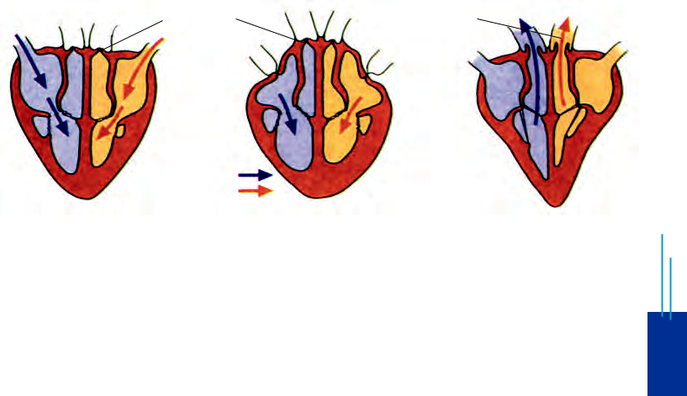
45

κολποκοιλιακός
κόμβος
Κεφάλαιο 3

ΒIOΛΟΓΙΑ Α' ΛΥΚΕΙΟΥ
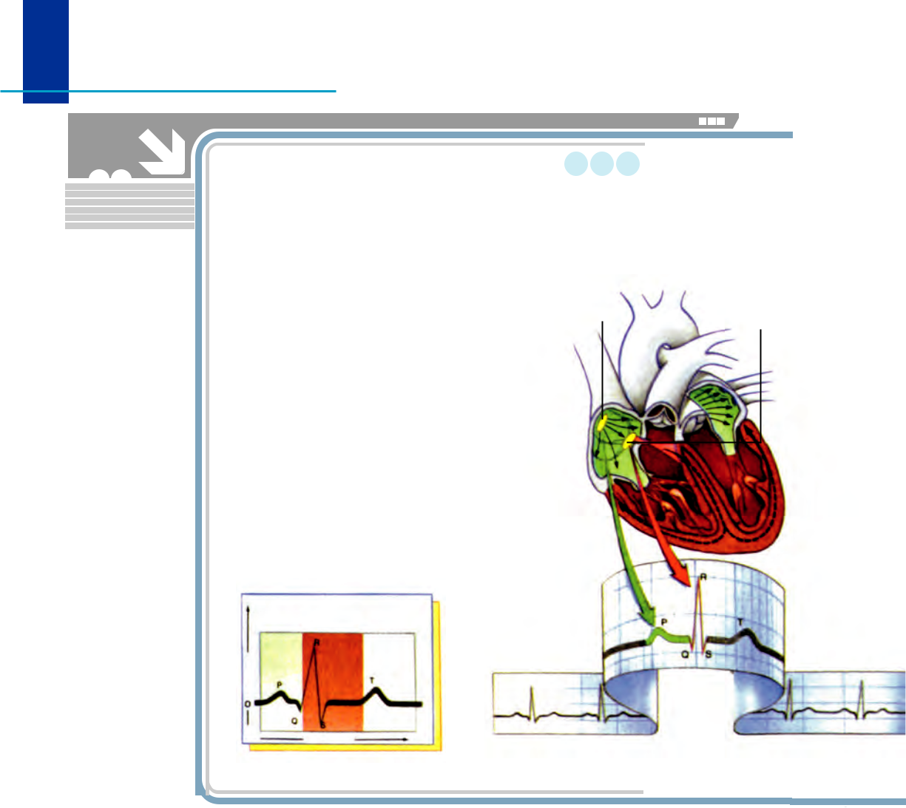

Ρύθμιση της καρδιακής λειτουργίας

- λειτουργία της καρδιάς συντονίζεται από εσωτερικούς φυσικούς βηματοδότες και με τη συνεργασία των κυττάρων του μυοκαρδίου, τα οποία μπορούν

και συσπώνται απουσία νευρικής _{φλεβόκομβος} ή ορμονικής διέγερσης (αυτορύθ-μιση). Οι φυσικοί βηματοδότες της καρδιάς είναι δύο και βρίσκονται ο ένας στο τοίχωμα του δεξιού κόλ-που (φλεβόκομβος) και ο άλλος στο σημείο επαφής του μεσοκολπικού και του μεσοκοιλιακού διαφράγ-ματος (κολποκοιλιακός κόμβος) (εικ.3.6).

εικ. 3.6 Έλεγχος του

καρδιακού ρυθμού

κολπική κοιλιακή κολποκοιλιακή
συστολή συστολή χαλάρωση

t (msec) | Φυσιολογικό καρδιογράφημα

Για να διατηρείται στη ζωή ένας άνθρωπος, θα πρέπει η καρδιά του να πάλλεται συνεχώς. Οι παλμοί οφείλο-νται σε διαδοχικές συστολές και χαλα-ρώσεις του μυοκαρδίου. Ο φυσιολογι-κός αριθμός παλμών (κτύπων) της καρ-διάς στους ενήλικες είναι περίπου 60-80 / λεπτό, που σημαίνει ότι αντιστοιχεί κάτι περισσότερο από ένας παλμός / δευτερόλεπτο. Στις γυναίκες οι παλμοί είναι λίγο περισσότεροι, ενώ οι παλμοί ενός μωρού κατά τη γέννηση του μπο-ρεί να φτάσουν τους 130 / λεπτό.
- λειτουργία της καρδιάς επηρε-άζεται και από γεγονότα που συμβαί-νουν στον υπόλοιπο οργανισμό. Όταν τα κύτταρα παρουσιάζουν αυξημένη

δραστηριότητα, όπως κατά τη διάρ-κεια σωματικής άσκησης, χρειάζονται περισσότερο αίμα. Τότε η καρδιά ανα-γκάζεται να αυξήσει το ρυθμό λειτουρ-γίας της, αυτορύθμιση.


- καρδιά κτυπά περίπου 100.000 φορές τη μέρα και αντλεί 13.000 λίτρα αίμα.

46

ΒIOΛΟΓΙΑ Α' ΛΥΚΕΙΟΥ

ΑΙΜΟΦΟΡΑ ΑΓΓΕΙΑ

Κεφάλαιο

Το κυκλοφορικό σύστημα περιλαμ-βάνει τρία είδη αγγείων. Τις αρτηρίες (και τα αρτηρίδια), που μεταφέρουν το αίμα από την καρδιά προς την περιφέ-ρεια, τα τριχοειδή, που επιτρέπουν την ανταλλαγή ουσιών με τους ιστούς, και τις φλέβες (και τα φλεβίδια), που επα-ναφέρουν το αίμα στην καρδιά. Τα τρι-χοειδή αγγεία παρεμβάλλονται μεταξύ αρτηριών και φλεβών.

Αρτηρίες

Οι αρτηρίες έχουν παχύτερα τοιχώ-ματα και μικρότερη εσωτερική διάμε-τρο από τις φλέβες και περισσότερο μυϊκό ιστό (εικ.3.7, εικ.3.8). Το αίμα δι-οχετεύεται στις αρτηρίες με κάθε συ-στολή των κοιλιών της καρδιάς. Κάθε φορά που διοχετεύεται μία ποσότητα αίματος στις αρτηρίες, τα τοιχώματά τους διευρύνονται με την πίεση του ει-
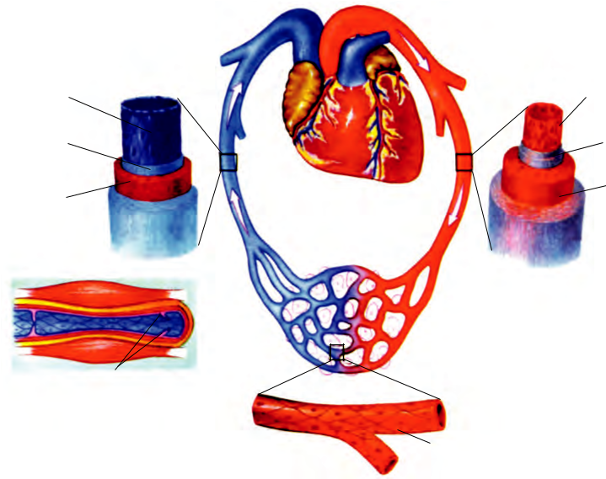
σερχόμενου αίματος και η διεύρυνση αυτή ονομάζεται σφυγμός. Κάθε παλ-μός της καρδιάς προκαλεί ένα σφυγ-μό στις αρτηρίες, με αποτέλεσμα να έχουν τον ίδιο ρυθμό οι σφυγμοί των αρτηριών και οι παλμοί της καρδιάς.

- σφυγμός αυτός ανιχνεύεται στον καρπό του χεριού, καθώς και σε άλλα σημεία του σώματος.

Το αίμα προωθείται στο εσωτερικό των αρτηριών και με τις συσπάσεις των τοιχωμάτων τους, που συντελούνται με τη βοήθεια του μυϊκού ιστού που περιέ-χουν. Δύο είναι οι μεγαλύτερες αρτηρί-ες του σώματος, η πνευμονική αρτηρία και η αορτή. Όλες οι άλλες είναι δια-κλαδώσεις των παραπάνω αρτηριών. Το αίμα στις αρτηρίες, επειδή κινείται με μεγαλύτερη ταχύτητα, εμφανίζει με-γαλύτερη πίεση απ’ ό,τι στις φλέβες. Αρτηρίδια είναι διακλαδώσεις των αρ-τηριών, μόλις ορατές με γυμνό μάτι.

3

εικ. 3.7 Δομή αιμοφόρων αγγείων

ενδοθήλιο |  |  |  |  |  |  |  |  | ενδοθήλιο
συνδετικός |  |  |  |  |  |  |  |  | συνδετικός
 |  |  |  |  |  |  |  |  |  | ιστός
ιστός |  |  |  |  |  |  |  |  | λείος μυϊκός
λείος μυϊκός
 |  |  |  |  |  |  |  |  |  | ιστός
ιστός |  |  |  |  |  | καρδιά
συνδετικός |  |  |  |  |  |  |  |  | συνδετικός
ιστός |  | φλέβα |  |  |  |  |  |  |  | ιστός
 |  |  |  |  |  |  |  | αρτηρία

βαλβίδα

τριχοειδές ενδοθήλιο

47

Κεφάλαιο 3

ΒIOΛΟΓΙΑ Α' ΛΥΚΕΙΟΥ

Φλέβες
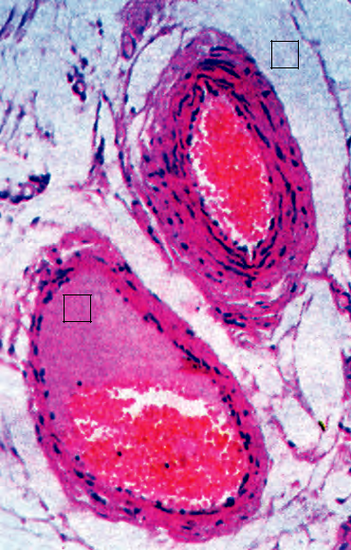

Οι φλέβες είναι περισσότερες των αρτηριών και δεν εμφανίζουν σφυγμό. Στο εσωτερικό τους έχουν βαλβίδες, που επιτρέπουν μονόδρομη πορεία στο αίμα, ώστε να οδεύει αναγκαστικά προς την καρδιά (εικ.3.8). Τα φλεβίδια είναι μικρές φλέβες, οι οποίες συνενούμενες σε μεγαλύτερα στελέχη, τις φλέβες, επαναφέρουν το αίμα στην καρδιά. Ανά πάσα στιγμή, περισσότερο από τα 2/3 της συνολικής ποσότητας αίματος βρί-σκεται στις φλέβες και στα φλεβίδια.

Με τον τρόπο αυτό οι φλέβες λειτουρ- ^{Φ} γούν σαν δεξαμενές αίματος.


Α

Κάθε στιγμή, οι φλέβες περιέ-χουν το 75% της ποσότητας του αίματος, οι αρτηρίες το 20% και τα τριχοειδή το 5%.

Τριχοειδή

Είναι τα πολυπληθέστερα και λεπτό-τερα αιμοφόρα αγγεία με εσωτερική διάμετρο όση περίπου κι ένα ερυθρό αιμοσφαίριο (7 μm), που σημαίνει ότι μόνο ένα ερυθρό αιμοσφαίριο χωρά-ει να περάσει μέσα απ’ αυτά (εικ.3.7), (εικ.3.8). Τα τριχοειδή παρεμβάλλονται μεταξύ αρτηριών και φλεβών, έχουν δε έναν πολύ σημαντικό ρόλο στη λειτουρ-γία του κυκλοφορικού συστήματος και του οργανισμού γενικότερα. Μέσω των τοιχωμάτων τους, τα οποία συνίστανται από ένα μονόστιβο στρώμα επιθηλια-κών κυττάρων, το ενδοθήλιο, γίνεται
- ανταλλαγή των ουσιών ανάμεσα στο αίμα και στους ιστούς, καθώς και η ανταλλαγή, με παθητική διάχυση, του οξυγόνου και του διοξειδίου του άν-θρακα. Τα τοιχώματα των τριχοειδών επιτρέπουν επίσης στα λευκοκύτταρα να τα διαπερνούν και να φτάνουν όπου είναι απαραίτητη η παρουσία τους για την άμυνα του οργανισμού.

α) Τομή αρτηρίας (Α) και φλέβας (Φ)
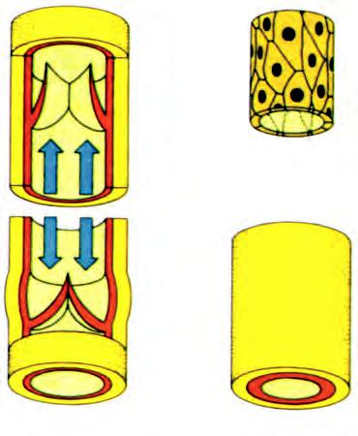

Οι βαλβίδες | τριχοειδές
καθορίζουν
τη μονόδρομη
ροή του αίματος

φλέβα αρτηρία

β) Τα τρία είδη των αιμοφόρων αγγείων

εικ. 3.8 Διαφορές στη δομή

των αιμοφόρων αγγείων

48

ΒIOΛΟΓΙΑ Α' ΛΥΚΕΙΟΥ
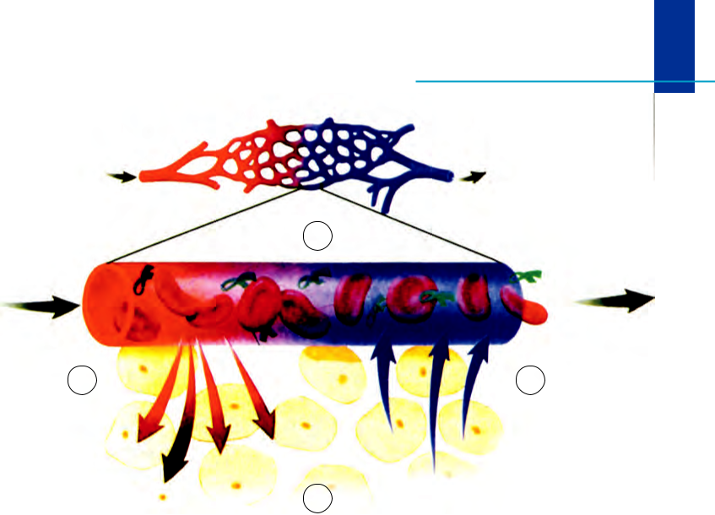

δίκτυο τριχοειδών

αρτηρίδιο φλεβίδιο

3

 | ερυθρο- | πρωτεϊνες
2 | κύτταρο |  | 4
 |  | του πλάσμα-
 |  | τος

 | γλυκόζη | νερό | μόρια που πρέπει
νερό
 | οξυγόνο |  | να αποβληθούν
 | 1 |  | διοξείδιο
 |  | του άνθρακα

εικ. 3.9 Δίκτυο τριχοειδών που τροφοδοτεί μία ομάδα σωματικών κυττάρων. 1) Τα κύτταρα των ιστών περιβάλλονται από ένα υγρό, το μεσοκυττάριο υγρό (υγρό των ιστών), από το οποίο παίρνουν θρεπτικά συστατικά και στο οποίο αφήνουν ουσίες που δεν τους χρειάζονται. 2) Η πίεση του αίματος, στο αρτηριακό άκρο των τριχοειδών, είναι σχετικά υψηλή σε σχέση με το μεσοκυττάριο υγρό, με αποτέλεσμα μικρά μόρια που βρίσκονται στο πλάσμα να διαπερνούν τα τοιχώματα των τριχοειδών. 3) Τα ερυθροκύτταρα, καθώς και μεγάλα μόρια όπως οι πρωτεΐνες, παραμένουν στο εσωτερικό των τριχοειδών. 4) Στο φλεβικό άκρο των τριχοειδών η απώλεια μο-ρίων από το αίμα έχει ως αποτέλεσμα την πτώση της πίεσης. Η μειωμένη πίεση του αίματος, σε σχέση με το μεσοκυττάριο υγρό, έχει ως αποτέλεσμα μία ποσότητα από το υγρό αυτό μαζί με άχρηστα συστατικά να επαναρροφάται από τα τριχοειδή του φλεβικού άκρου.


Το συνολικό μήκος των αρτη-
ριών, των φλεβών και των τριχο-
ειδών του ανθρώπινου σώματος
είναι 100.000 km.
Κεφάλαιο 3

49

Κεφάλαιο 3

ΒIOΛΟΓΙΑ Α' ΛΥΚΕΙΟΥ

Αρτηριακή πίεση

- όρος «πίεση του αίματος» εκφρά-ζει την πίεση που ασκείται από το αίμα στο τοίχωμα ενός αιμοφόρου αγγείου. Συνήθως αναφερόμαστε στην πίεση των τοιχωμάτων των αρτηριών. Σε κάθε συστολή της καρδιάς η πίεση του αίματος στις αρτηρίες κυμαίνεται από 110 έως 150 mmHg και ονομάζεται συστολική ή μέγιστη αρτηριακή πίεση. Όταν η καρδιά χαλαρώνει, η πίεση αυτή γίνεται 80 mmHg και τότε ονομά-ζεται διαστολική ή ελάχιστη αρτηριακή πίεση (εικ.3.10).

- πίεση που ασκεί το αίμα στα τοι-χώματα των αγγείων μειώνεται, καθώς το αίμα κινείται από τις αρτηρίες προς τα αρτηρίδια και τα τριχοειδή. Στην πε-ριοχή των φλεβών ελαχιστοποιείται. Η πτώση αυτή της πίεσης, οφείλεται στην τριβή μεταξύ αίματος και τοιχωμάτων των αγγείων. Η πίεση του αίματος είναι υπεύθυνη για την ταχύτητα ροής του αρτηριακού αίματος. Η ταχύτητα αυτή ελαχιστοποιείται στην περιοχή των τριχοειδών, και διευκολύνεται έτσι η ανταλλαγή ουσιών μεταξύ τριχοειδών και των κυττάρων των ιστών (εικ. 3.11). Στη συνέχεια η κίνηση του φλεβικού αίματος επιτυγχάνεται με τη συστολή των σκελετικών μυών (εικ.3.12).

- πίεση του αίματος είναι ένας δεί-κτης της υγείας ενός ατόμου και συ-νήθως αυξάνεται με την πάροδο της ηλικίας. Η παθολογική αύξηση της αρτηριακής πίεσης ονομάζεται αρτη-ριακή υπέρταση, ενώ η παθολογική μείωση της τιμής της ονομάζεται αρ-τηριακή υπόταση. Η υπέρταση θεω-ρείται ένας ύπουλος εχθρός για την υγεία, διότι τις περισσότερες φορές την αγνοούμε, μέχρι τη στιγμή που θα συμβεί κάποιο καρδιακό επεισόδιο. Οι κίνδυνοι από την υπέρταση αφορούν τη λειτουργία της καρδιάς, του εγκε-φάλου και των νεφρών. Για το λόγο αυτό είναι σημαντικό να ελέγχεται η

πιεσόμετρο
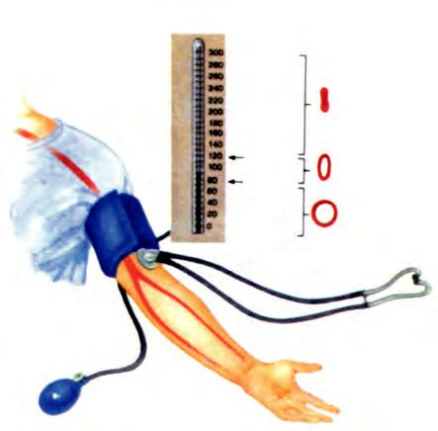

Κανένας
κτύπος

(η αρτηρία
ειναι κλειστη)

Ακούγονται
συστολική κτύποι
πιεση
(η αρτηρία
διαστολική ανοιγοκλείνει)

πιεση

Κανένας
κτύπος

(η αρτηρία
ειναι ανοιχτή)

Οι κτύποι ακούγονται
με το στηθοσκόπιο

εικ. 3.10 Προσδιορισμός της αρτηριακής πίεσης
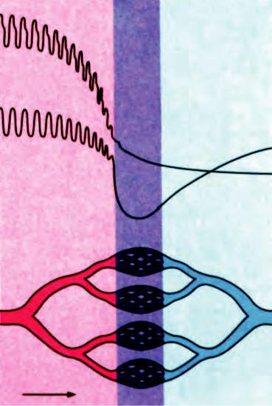

πίεση αίματος

ταχύτητα

ροή του αίματος
αρτηρίες |  |  |  | τριχοειδή |  |  |  | φλέβες
αρτηρίδια |  |  |  | φλεβίδια

εικ. 3.11 Μεταβολές της πίεσης και της ταχύ-τητας ροής του αίματος στα αιμοφόρα αγγεία

50

πίεση του αίματος, αλλά και να επιλέ-γεται ένας τρόπος ζωής, όπως αποφυ-γή του καπνίσματος, υγιεινή διατροφή και άσκηση, που να μας προφυλάσσει από την εμφάνισή της.

ανοιχτή βαλβίδα

σκελετικοί μύες
σε συστολή

ΒIOΛΟΓΙΑ Α' ΛΥΚΕΙΟΥ

προς την καρδιά
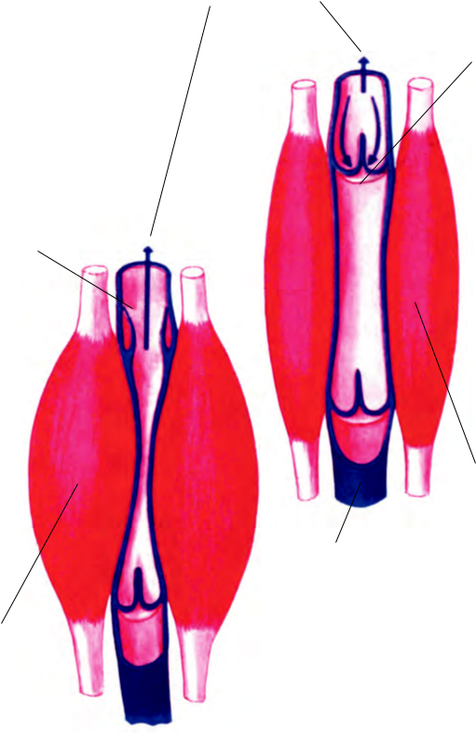

κλειστή βαλβίδα

σκελετικοί μύες
σε χαλάρωση

φλέβα

εικ. 3.12 Ροή του αίματος με τη συστολή των σκελετικών μυών
Κεφάλαιο 3

ΠΕΡΙΛΗΨΗ

Η καρδιά του ανθρώπου είναι τετράχωρη, με δύο κόλπους στο ανώ-τερο τμήμα της και δύο κοιλίες στο κατώτερο. Δύο βαλβίδες επιτρέ-πουν την επικοινωνία μεταξύ δεξιού κόλπου και δεξιάς κοιλίας η μία, και

μεταξύ αριστερού κόλπου και αριστερής κοιλίας η άλλη.

Σύσπαση (συστολή) και χαλάρωση (διαστολή) της καρδιάς σε συνδυασμό με την ύπαρξη βαλβίδων έχει ως αποτέλεσμα τη μονόδρομη ροή του αίματος. Η δεξιά πλευ-ρά της καρδιάς στέλνει το αίμα στους πνεύμονες και η αριστερή σε όλο το σώμα.

Το κυκλοφορικό σύστημα περιλαμβάνει τρία είδη αγγείων, τις αρτηρίες, τις φλέβες και τα τριχοειδή. Τα αγγεία αυτά έχουν δομικές και λειτουργικές διαφορές.

- πίεση του αίματος είναι υπεύθυνη για τη ροή του στις αρτηρίες, και η συστολή των σκελετικών μυών για τη ροή του στις φλέβες.

51

Κεφάλαιο 3

- IOΛΟΓΙΑ Α' ΛΥΚΕΙΟΥ

ΕΡΩΤΗΣΕΙΣ

- Ποιος είναι ο ρόλος των βαλβίδων της καρδιάς;

- Να αναφέρετε έναν τουλάχιστο λόγο που να δικαιολογεί τα παρακάτω: α. Η αριστερή κοιλία έχει παχύτερα τοιχώματα από τη δεξιά.

β. Οι αρτηρίες έχουν περισσότερο μυϊκό ιστό στα τοιχώματά τους απ’ ό,τι οι φλέβες.

γ. Οι φλέβες έχουν βαλβίδες.

δ. Τα τριχοειδή έχουν πολύ λεπτά τοιχώματα.

- Στη διπλανή φωτογραφία φαίνονται σε κάθετη τομή μία αρτηρία και μία φλέβα. Να αναφέρετε τρεις λόγους για τους οποίους η ένδειξη Α αντι-στοιχεί σε αρτηρία.

- Στο διπλανό διάγραμμα του τριχο- _{ερυθροκύτταρα} ειδούς να τοποθετήσετε τις παρα-
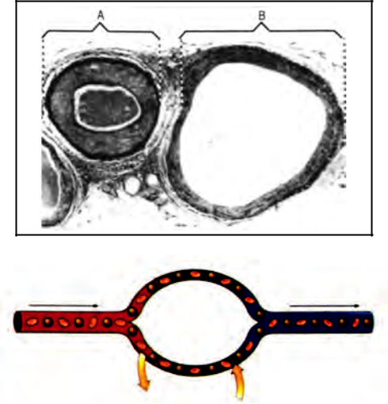
κάτω ενδείξεις: αρτηριακό άκρο,
πρωτεΐνες του πλάσματος, φλεβικό
άκρο, οξυγόνο, θρεπτικές ουσίες, δι-
οξείδιο του άνθρακα, νερό.
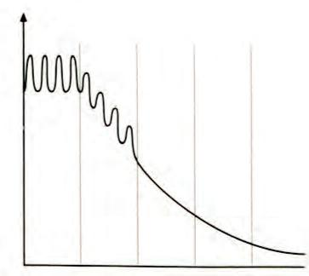

- Στο διάγραμμα φαίνονται οι μεταβο-λές στην πίεση του αίματος, καθώς αυτό κινείται από τις αρτηρίες στις φλέβες μέσω των τριχοειδών.

α. Να εξηγήσετε την κυματοειδή μορφή της καμπύλης στις αρτηρίες και στα αρτηρίδια.

β. Σε ποιο σημείο του κυκλοφορικού συστήματος έχουμε τη μεγαλύτερη πτώση της πίεσης.

αρτηρίες αρτηρίδια τριχοειδή φλεβίδια φλέβες

πίεση του αίματος

- Σε ποια αιμοφόρα αγγεία το αίμα ρέει με μικρότερη ταχύτητα; Τι διευκολύ-νει το είδος της ροής αυτής;

- Ποιοι παράγοντες συμβάλλουν στη ροή του φλεβικού αίματος προς την καρδιά;

52

ΒIOΛΟΓΙΑ

Η ΚΥΚΛΟΦΟΡΙΑ ΤΟΥ ΑΙΜΑΤΟΣ

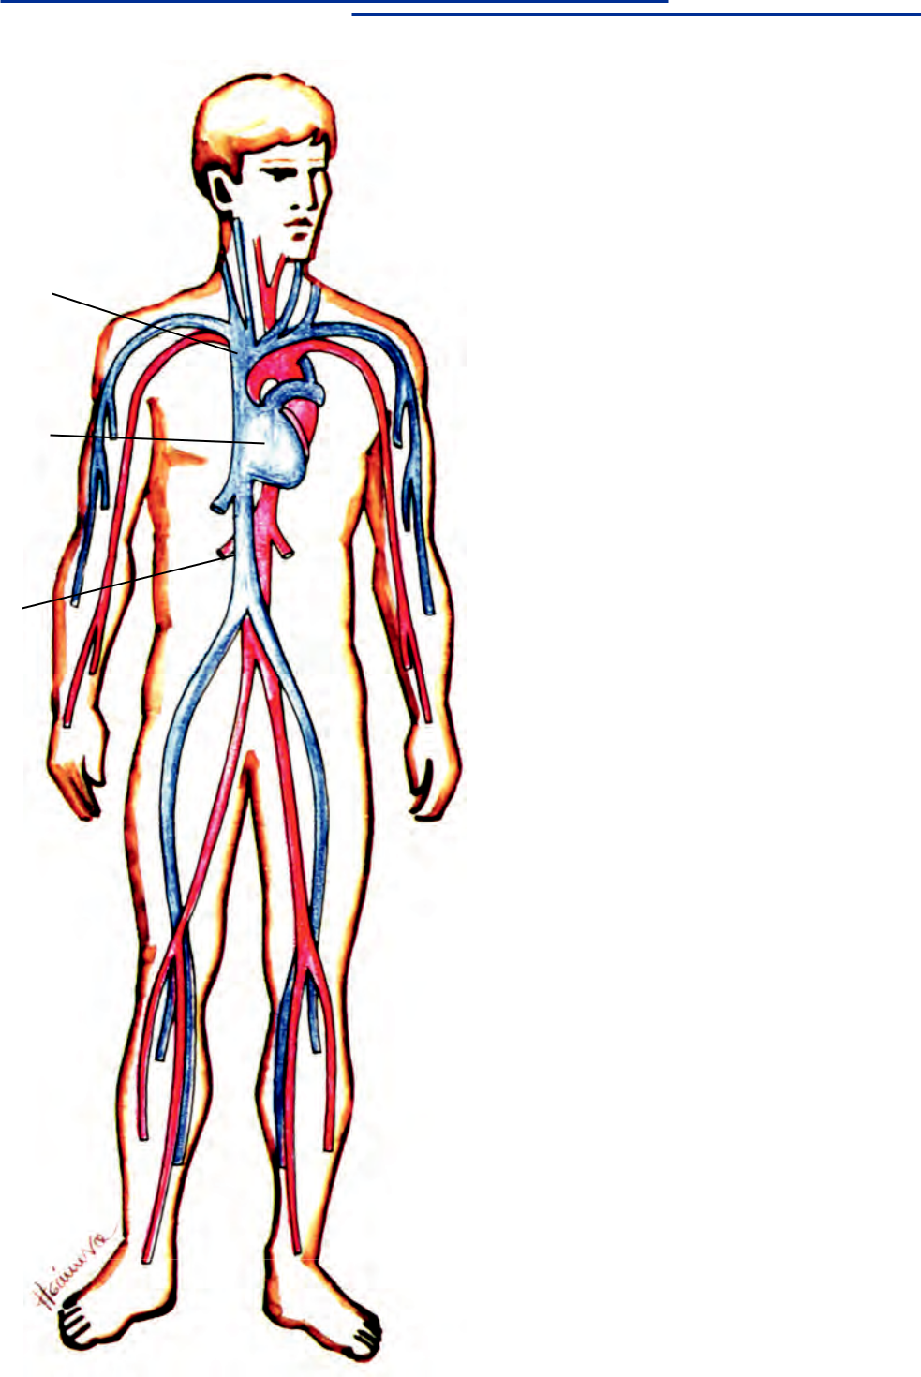

κεφαλή και άνω άκρα

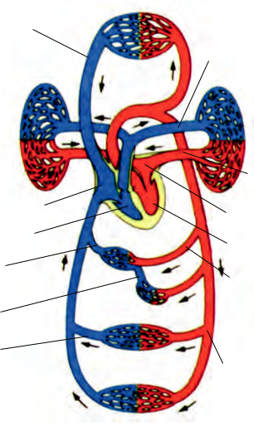

άνω κοίλη φλέβα

άνω κοίλη φλέβα

καρδιά |  | πνεύμονας
 |  | δεξιός κόλπος
αορτή |  | δεξιά κοιλία
 |  | ηπατική
 |  | φλέβα
 |  | πυλαία
 |  | φλέβα
κάτω |  | νεφρική
κοίλη
 |  | φλέβα
φλέβα

κάτω άκρα

Α' ΛΥΚΕΙΟΥ

Κεφάλαιο 3

πνευμονική αρτηρία

πνεύμονας

πνευμονική

φλέβα

αριστερός

κόλπος

αριστερή

κοιλία

ηπατική

αρτηρία αορτή

νεφρική

αρτηρία

εικ. 3.13 Το κυκλοφορικό σύστημα

του ανθρώπου

Το κυκλοφορικό σύστημα, όπως φαίνεται και στην εικ.3.13, περιλαμβά-νει τρεις βασικές πορείες: τη μεγάλη

- συστηματική κυκλοφορία, μέσω της οποίας το αίμα από την καρδιά μετα-φέρεται σε όλο το σώμα και επιστρέ-φει στην καρδιά, τη μικρή ή πνευμο-νική κυκλοφορία, μέσω της οποίας το αίμα μεταφέρεται από την καρδιά στους πνεύμονες και πάλι στην καρδιά, και τέλος τη στεφανιαία κυκλοφορία, που τροφοδοτεί την καρδιά.

53

Κεφάλαιο 3

ΒIOΛΟΓΙΑ Α' ΛΥΚΕΙΟΥ

Μικρή (πνευμονική) κυκλοφορία

Αίμα από όλα τα σημεία του σώμα-τος συγκεντρώνεται αρχικά στο δεξιό κόλπο της καρδιάς και στη συνέχεια περνά στη δεξιά κοιλία, η οποία με τη συστολή της το διοχετεύει στην πνευμονική αρτηρία, η οποία είναι η μόνη αρτηρία που μεταφέρει μη οξυ-γονωμένο αίμα. Μέσω της αρτηρίας αυτής, που στη συνέχεια διακλαδίζεται σε δύο, το αίμα φτάνει στους πνεύμο-νες. Εκεί γίνεται η ανταλλαγή αερίων, κατά την οποία το αίμα παραλαμβάνει το οξυγόνο και αποβάλλει το διοξείδιο του άνθρακα. Στη συνέχεια, το οξυγο-νωμένο αίμα, μέσω των πνευμονικών φλεβών, επιστρέφει στον αριστερό κόλπο της καρδιάς. Από τον αριστερό κόλπο περνά στην αριστερή κοιλία και στη συνέχεια στην αορτή, απ’ όπου ξεκινά η μεγάλη κυκλοφορία του αίμα-τος.

Μεγάλη κυκλοφορία

Στη μεγάλη κυκλοφορία συμμετέ-χουν αρτηρίες, που μεταφέρουν το αίμα από την αριστερή κοιλία της καρ-διάς προς όλα τα σημεία του σώματος, και φλέβες, που το επαναφέρουν στο δεξιό κόλπο της καρδιάς. Συμμετέχουν επίσης και τα τριχοειδή, που είναι δι-άσπαρτα στους ιστούς με τη μορφή δικτύων και των οποίων η συνολική επι-φάνεια ξεπερνάει τα 500 m2. Τρία με-γάλα αγγεία συμμετέχουν στη μεγάλη κυκλοφορία του αίματος, η αορτή και

άνω και κάτω κοίλη φλέβα. Τα δύο τελευταία αγγεία συλλέγουν το αίμα καθώς επιστρέφει απ’ όλα τα σημεία του σώματος και το επαναφέρουν στο δεξιό κόλπο της καρδιάς.

Στη μεγάλη κυκλοφορία το αίμα από την αριστερή κοιλία της καρδιάς, μέσω της αορτής και των διακλαδώ-σεών της, κατευθύνεται προς όλα τα σημεία του σώματος. Στα τριχοειδή

αγγεία γίνεται η ανταλλαγή των χρήσι-μων συστατικών (οξυγόνο, υδατάνθρα-κες, ορμόνες κτλ.), με τις άχρηστες ή τοξικές ουσίες που παράγονται με τον κυτταρικό μεταβολισμό (ουρία, διο-ξείδιο του άνθρακα κτλ.). Το αίμα, με τις ουσίες που πρέπει να αποβληθούν, περνά στα λεπτά φλεβικά αγγεία (φλε-βίδια) και με την άνω και κάτω κοίλη φλέβα επανέρχεται στο δεξιό κόλπο της καρδιάς.

Στη μεγάλη κυκλοφορία του αίμα-τος παρεμβάλλονται δύο σημαντικά όργανα του σώματος, οι νεφροί και το ήπαρ.

Το αίμα φτάνει στους νεφρούς με δύο αγγεία, τη δεξιά και αριστερή νε-φρική αρτηρία. Εκεί αποβάλλονται το-ξικές ουσίες όπως η ουρία, καθώς και
- περίσσεια του νερού. Στη συνέχεια το αίμα απάγεται από τους νεφρούς με τις νεφρικές φλέβες, οι οποίες συνδέ-ονται με τα κεντρικά φλεβικά αγγεία.
Το αίμα φτάνει στο ήπαρ με την ηπα-τική αρτηρία και την πυλαία φλέβα. Με την ηπατική αρτηρία τροφοδοτείται το ήπαρ με οξυγονωμένο αίμα. Με την πυλαία φλέβα διοχετεύεται στο ήπαρ αίμα από το στομάχι, το έντερο, τη σπλήνα, το πάγκρεας και τη χοληδόχο κύστη. Το αίμα αυτό είναι πλούσιο σε ουσίες που έχουν παραληφθεί από τα όργανα αυτά. Στη συνέχεια οι ουσίες αυτές διοχετεύονται στην κυκλοφορία μέσω της ηπατικής φλέβας.

Στεφανιαία κυκλοφορία

- μεταφορά θρεπτικών ουσιών στους ιστούς της καρδιάς και η απο-μάκρυνση από αυτούς των άχρηστων προϊόντων του μεταβολισμού γίνεται με τη στεφανιαία κυκλοφορία. Αυτή περιλαμβάνει δύο μεγάλα αγγεία, τις στεφανιαίες αρτηρίες, που ξεκινούν από την αορτή και στην συνέχεια κα-τευθύνονται σε καθεμία από τις πλευ-ρές της καρδιάς. Αυτές, μέσω τριχο-

54

ειδών, συνδέονται με τις στεφανιαίες φλέβες, οι οποίες μεταφέρουν το αίμα στο δεξιό κόλπο της καρδιάς (εικ.3.14).

εικ. 3.14 Εξωτερική μορφολογία της καρδιάς. Στεφανιαίες αρτηρίες και φλέβες


 | ΒIOΛΟΓΙΑ | Α' ΛΥΚΕΙΟΥ
στεφανιαία | αορτή
 |  | στεφανιαία
φλέβα
 |  | αρτηρία
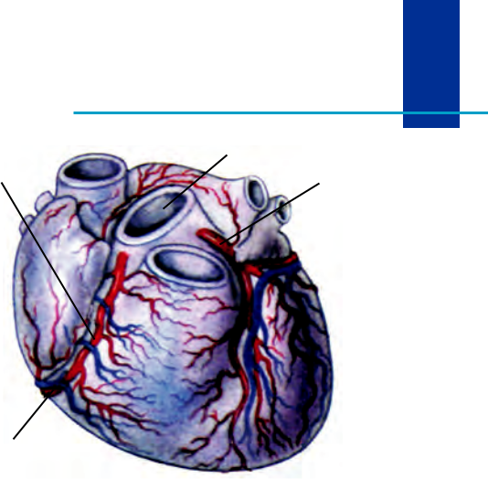

στεφανιαία
αρτηρία
Κεφάλαιο 3

Προβλήματα στη λειτουργία του κυκλοφορικού συστήματος

Οι καρδιαγγειακές παθήσεις αποτελούν την πρώτη αιτία θανάτου στις αναπτυγμένες χώρες. Η σύγχρονη όμως έρευνα δίνει δυνατότη-τες για πρόληψη, διάγνωση και θεραπεία των περισσότερων καρδια-κών παθήσεων. Οι καρδιοπάθειες διακρίνονται σε συγγενείς και επί-κτητες. Οι πρώτες αφορούν συνήθως τη λειτουργία των βαλβίδων και έχουν ως αποτέλεσμα διαταραχές στην παροχή αίματος στους κόλ-πους και στις κοιλίες ή την επικοινωνία ανάμεσα στις κοιλίες ή ανάμε-σα στους κόλπους, με αποτέλεσμα να αναμειγνύεται το οξυγονωμέ-νο με το μη οξυγονωμένο αίμα. Πολλές από τις καρδιοπάθειες αυτές οφείλονται στον ιό της ερυθράς, από τον οποίον προσβλήθηκε η μητέ-ρα του πάσχοντα τους πρώτους μήνες της εγκυμοσύνης της. Κάποιες από τις παραπάνω παθήσεις επιδέχονται χειρουργική επέμβαση. Στις επίκτητες καρδιοπάθειες ανήκουν οι περικαρδίτιδες, μυοκαρδίτιδες και ενδοκαρδίτιδες, που οφείλονται σε μόλυνση του περικαρδίου, μυο-καρδίου ή ενδοκαρδίου, αντίστοιχα, από μικρόβια και ιούς.

Πολλά προβλήματα της καρδιάς είναι αποτέλεσμα της κακής στε-φανιαίας κυκλοφορίας. Η μειωμένη οξυγόνωση των κυττάρων του μυ-οκαρδίου προκαλεί την εξασθένησή τους με αποτέλεσμα την ισχαιμία του μυοκαρδίου. Ένα πιο σοβαρό πρόβλημα είναι το έμφραγμα του μυοκαρδίου, κατά το οποίο έχουμε νέκρωση ενός τμήματος του καρ-διακού μυός, λόγω διακοπής της αιμάτωσής του εξαιτίας ενός θρόμ-βου ή εμβόλου σε μία από τις στεφανιαίες αρτηρίες. Οι συνέπειες του εμφράγματος εξαρτώνται από το μέγεθος και τη θέση της προσβεβλη-μένης περιοχής.

55

Κεφάλαιο 3

ΒIOΛΟΓΙΑ Α' ΛΥΚΕΙΟΥ
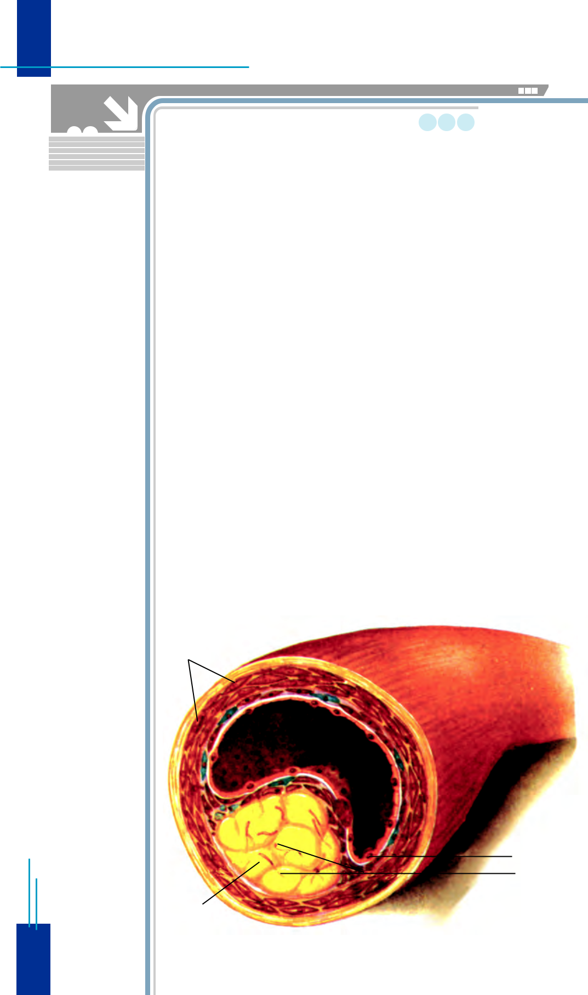

Η αρτηριοσκλήρυνση οφείλεται στη συσσώρευση λιπιδίων, ιδίως χοληστερόλης, κάτω από το εσωτερικό τοίχωμα των αρτηριών. Ακο-λουθεί η εναπόθεση ασβεστίου, με αποτέλεσμα τη μειωμένη ελαστι-κότητα των αγγείων αυτών. Αν η αρτηριοσκλήρυνση προχωρήσει, εμφανίζονται στενώσεις των αρτηριών, οι οποίες παρεμποδίζουν τη δι-έλευση του αίματος, με αποτέλεσμα τις ισχαιμίες διάφορων οργάνων (μυοκαρδίου, εγκεφάλου, νεφρών κτλ.), και μπορεί να αποτελέσουν αί-τιο δημιουργίας θρόμβου. Αν συμβεί πλήρης απόφραξη μιας αρτηρί-ας, (θρόμβωση εγκεφαλικής αρτηρίας ή έμφραγμα του μυοκαρδίου), αυτό συνήθως συνεπάγεται μόνιμη νέκρωση του ιστού που αιματώνε-ται από αυτήν.

Το ανεύρυσμα είναι η διόγκωση μιας λεπτής και εξασθενημένης περιοχής του τοιχώματος ενός αγγείου (αρτηρίας ή φλέβας), που μοιάζει με μπαλόνι. Αιτίες του ανευρύσματος είναι η αρτηριοσκλήρυν-ση, συγγενείς παθήσεις των αρτηριών κτλ.

Τα τελευταία χρόνια οι καρδιαγγειακές παθήσεις έχουν πάρει τη μορφή επιδημίας στις δυτικές χώρες. Παράγοντες που ενοχοποιού-νται για την πρόκληση καρδιοπαθειών είναι η παχυσαρκία, η υψηλή αρτηριακή πίεση, το κάπνισμα, η χοληστερίνη, ο σακχαρώδης διαβή-της, η ηλικία, το φύλο και η γενετική προδιάθεση.

Άτομα στα οποία συνυπάρχουν κάποιοι απ’ αυτούς τους παράγο-ντες έχουν μεγαλύτερες πιθανότητες να υποστούν καρδιακό επεισόδιο.

λεία μυϊκά κύτταρα

ενδοθήλιο

κρύσταλλοι
χοληστερόλης

λίπος

56

ΒIOΛΟΓΙΑ Α' ΛΥΚΕΙΟΥ
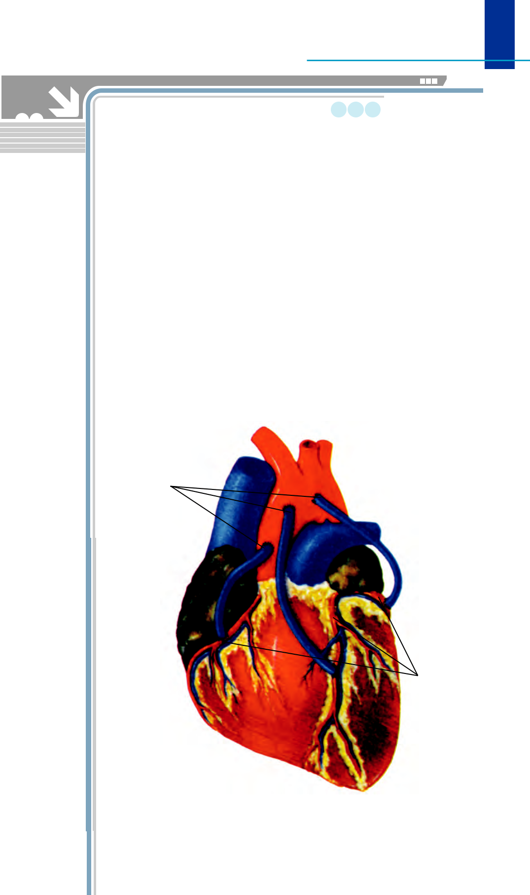

Αγγειοπλαστική - Bypass

Σήμερα για την απόφραξη των αρτηριών χρησιμοποιούνται κυρίως δύο τύποι χειρουργικών επεμβάσεων, η αγγειοπλαστική και το bypass. Στην πρώτη περίπτωση ο καρδιοχειρουργός τοποθετεί έναν πλαστικό σωλήνα μέσα σε ένα μεγάλο αρτηριακό αγγείο του χεριού ή του πο-διού και τον οδηγεί προς την καρδιά. Όταν ο σωλήνας πλησιάσει την περιοχή της στένωσης σε μία στεφανιαία αρτηρία, ένα μπαλονάκι που βρίσκεται προσκολλημένο στο άκρο του σωλήνα φουσκώνει, διευρύ-νοντας με τον τρόπο αυτό το αγγείο. Υπάρχουν διάφορες εναλλακτι-κές λύσεις της παραπάνω μεθόδου, όπως η τεχνική Laser κτλ.

Κάθε χρόνο χιλιάδες άτομα υποβάλλονται σε εγχειρήσεις bypass στις στεφανιαίες αρτηρίες. Κατά τη διάρκεια της επέμβασης αυτής λαμβάνεται τμήμα από ένα άλλο αιμοφόρο αγγείο του σώματος του ασθενούς και τοποθετείται το ένα άκρο του στην αορτή και το άλλο στη στεφανιαία αρτηρία, αμέσως μετά το φραγμένο σημείο.
Κεφάλαιο 3

μοσχεύματα

φραγμένα
αγγεία

57

Κεφάλαιο 3

- IOΛΟΓΙΑ Α' ΛΥΚΕΙΟΥ

ΠΕΡΙΛΗΨΗ

Με τη μεγάλη κυκλοφορία το οξυγονωμένο αίμα από την αριστερή

κοιλία της καρδιάς πηγαίνει σε όλο το σώμα μέσω των αρτηριών. Στη συνέχεια μέσω των τριχοειδών οδηγείται στις φλέβες, οι οποίες το επα-
ναφέρουν στο δεξιό κόλπο.

Με τη μικρή κυκλοφορία αίμα πλούσιο σε διοξείδιο του άνθρακα από τη δεξιά κοι-λία, μέσω των πνευμονικών αρτηριών, πηγαίνει στους πνεύμονες και στη συνέχεια επι-στρέφει, πλούσιο σε οξυγόνο, στον αριστερό κόλπο της καρδιάς, μέσω των πνευμο-νικών φλεβών.

Η στεφανιαία κυκλοφορία τροφοδοτεί την καρδιά.
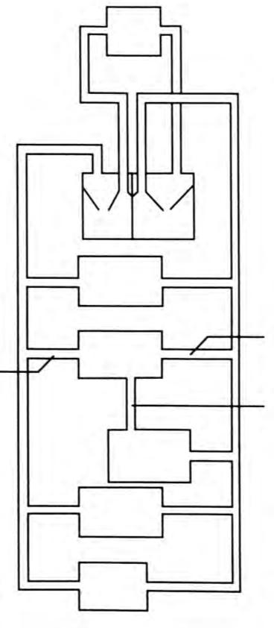

ΕΡΩΤΗΣΕΙΣ

Το διάγραμμα που ακολουθεί απει-κονίζει την κυκλοφορία του αίματος,

Να ονομάσετε τα αγγεία με την ένδειξη Α και Γ.

Να καθορίσετε το είδος των αγ-γείων που συνδέουν μεταξύ τους τα αγγεία Α και Γ.

Με ένα βέλος να δείξετε τη ροή του αίματος στο αγγείο με την ένδειξη Β.

  - Ποιος είναι ο ρόλος της καρδιάς στην κυκλοφορία του αίματος;

Να περιγράψετε την πορεία του αί-ματος από τη στιγμή που θα φτάσει _{Γ} στο δεξιό κόλπο της καρδιάς μέχρι την είσοδό του στην αριστερή κοι-λία.

Σε τι διαφέρει η σύσταση του αίμα-τος της πυλαίας φλέβας από αυτήν της ηπατικής φλέβας;

πνεύμονες

καρδιά

άνωάνω τμήματμήμα

τουτου σώματοςσώματος

A

ήπαρ

B

έντερο

νεφροί

κάτω τμήμα
του σώματος

58

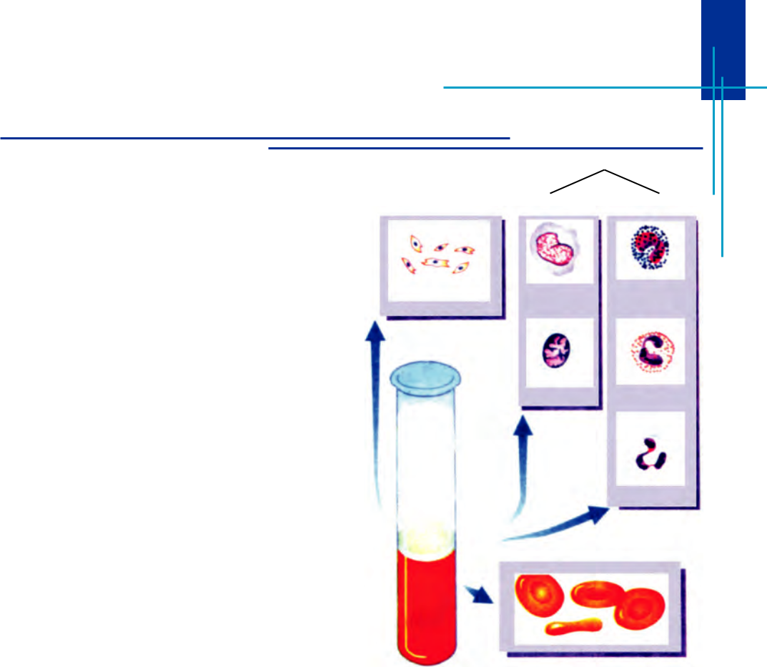
ΒIOΛΟΓΙΑ Α' ΛΥΚΕΙΟΥ

AIMA

Κεφάλαιο

Το αίμα με γυμνό μάτι φαίνεται να είναι ένα απλό υγρό. Στην πραγματι-κότητα όμως πρόκειται για έναν πολύ εξειδικευμένο ιστό, ο οποίος αποτελεί-ται από πολλά είδη κυττάρων, τα οποία αιωρούνται σ’ ένα υγρό, το πλάσμα. Τα κύτταρα του αίματος διακρίνονται σε τρεις ομάδες και είναι τα ερυθρά αι-μοσφαίρια ή ερυθροκύτταρα, τα λευ-κά αιμοσφαίρια ή λευκοκύτταρα και τα αιμοπετάλια. Όλα αυτά τα κύττα-ρα αποτελούν τα έμμορφα συστατικά του αίματος, καταλαμβάνουν περίπου το 45% του όγκου του και παράγονται στον ερυθρό μυελό των οστών (εικ. 3.15). Το πλάσμα αποτελείται από νερό (90% του όγκου του), μέσα στο οποίο είναι διαλυμένα ανόργανα άλα-τα, ορμόνες, πρωτεΐνες, θρεπτικές ου-σίες κ.ά. Στον ενήλικα υπάρχουν κατά μέσο όρο 5,5 λίτρα αίματος.

Ερυθρά αιμοσφαίρια

Τα ερυθρά αιμοσφαίρια είναι πολυ-πληθή. Μία σταγόνα αίματος περιέχει εκατομμύρια ερυθροκυττάρων. Ο ρό-λος τους είναι η μεταφορά οξυγόνου στους ιστούς και η απομάκρυνση από αυτούς του διοξειδίου του άνθρακα.

Τα ώριμα ερυθρά αιμοσφαίρια έχουν χαρακτηριστικό σχήμα αμφίκοιλου δίσκου (εικ.3.16) και είναι παχύτερα στην περιφέρεια απ’ ό,τι στο κέντρο. Το σχήμα τους αυτό οφείλεται στην απουσία πυρήνα. Το κυτταρόπλασμά τους περιέχει κυρίως αιμοσφαιρίνη,

οποία τους δίδει το χαρακτηριστικό κόκκινο χρώμα. Η αιμοσφαιρίνη είναι μία εξειδικευμένη πρωτεΐνη, υπεύθυ-νη για τη μεταφορά του οξυγόνου. Η αιμοσφαιρίνη Α, που είναι ο κύριος τύπος αιμοσφαιρίνης στους ενήλικες, αποτελείται από δύο ζευγάρια πολυπε-πτιδικών αλυσίδων, της αλυσίδας α και της αλυσίδας β (α₂β₂), και από 4 ομά-δες αίμης, οι οποίες περιέχουν σίδηρο.

Λευκοκύτταρα

αιμοπετάλια μη κοκκιώδη κοκκιώδη

μονοκύτταρα βασεόφιλα

λεμφοκύτταρα ηωσινόφιλα

πλάσμα
55%

ουδετερόφιλα

ερυθροκύτταρα

έμμορφα
συστατικά

45%

εικ. 3.15 Σύσταση του αίματος
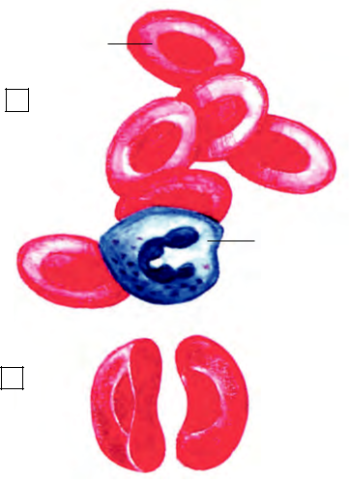

ερυθροκύτταρο

α

λευκοκύτταρο

β

εικ. 3.16 α) κύτταρα του αίματος β) τομή ερυθροκυττάρου

3

59

Κεφάλαιο 3

ΒIOΛΟΓΙΑ Α' ΛΥΚΕΙΟΥ

 | Fe |  | αίμη
τριχοειδές |  |  |  | αλυσίδα β
 | αλυσίδα α
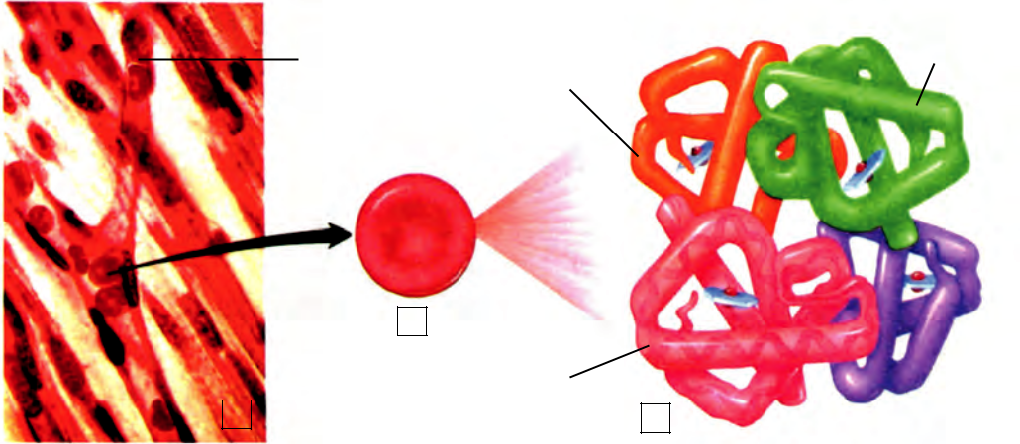

 | β
α | αλυσίδα β
 | γ | αλυσίδα α

εικ. 3.17 Φυσιολογία των ερυθροκυττάρων α) αιμοφόρα τριχοειδή β) ερυθροκύτταρο γ) μόριο αιμοσφαιρίνης

Κάθε ομάδα αίμης συνδέεται με μία πολυπεπτιδική αλυσίδα (εικ.3.17).

Τα ερυθροκύτταρα ζουν περίπου τέσσερις μήνες και στη συνέχεια εγκα-ταλείπουν την κυκλοφορία του αίματος και συγκεντρώνονται στο ήπαρ και στη σπλήνα, όπου καταστρέφονται. Για να διατηρείται όμως ο αριθμός τους στο αίμα σταθερός, παράγονται συγχρό-νως άλλα από τον ερυθρό μυελό των οστών. Σε ορισμένες περιπτώσεις τα ερυθροκύτταρα παράγονται με γρηγο-ρότερο ρυθμό με αποτέλεσμα να αυ-ξάνεται ο αριθμός τους στο αίμα. Αυτό συμβαίνει, για παράδειγμα, στους αν-θρώπους που ζουν σε μεγάλο υψόμε-τρο, όπου δεν υπάρχει αρκετό οξυγόνο στην ατμόσφαιρα. Τα επιπλέον ερυθρο-κύτταρα τους βοηθούν να προσλαμβά-νουν οξυγόνο, που είναι απαραίτητο για τις ανάγκες των ιστών τους.

Κάθε δευτερόλεπτο στον ορ-γανισμό παράγονται 3.000.000 ερυθροκύτταρα και καταστρέφο-νται άλλα τόσα.

Μεταφορά οξυγόνου και διοξειδίου του άνθρακα
Όταν τα ερυθροκύτταρα φτάσουν στους πνεύμονες με την κυκλοφορία, προσλαμβάνουν οξυγόνο. Πώς όμως

αιμοσφαιρίνη συμμετέχει σ’ αυτή τη διαδικασία; Το άτομο σιδήρου που υπάρχει σε κάθε μόριο αίμης δεσμεύει ένα μόριο οξυγόνου. Στην κατάσταση αυτή η αιμοσφαιρίνη ονομάζεται οξυ-αιμοσφαιρίνη. Το οξυγόνο μεταφέ-ρεται έτσι μέχρι τα τριχοειδή, όπου αποδεσμεύεται από την αιμοσφαιρίνη και διαχέεται προς τα κύτταρα. Αφού απελευθερωθεί το οξυγόνο, δεσμεύ-εται από την αιμοσφαιρίνη ένα μέρος από το διοξείδιο του άνθρακα που έχει παραχθεί με το μεταβολισμό των κυττάρων. Το υπόλοιπο διαλύεται στο πλάσμα με τη μορφή όξινων ανθρακι-

κών ανιόντων (HCO—₃). Στη συνέχεια το δεσμευμένο διοξείδιο του άνθρακα και το διαλυμένο στο πλάσμα, μεταφέρο-νται στους πνεύμονες, όπου αποβάλ-

λονται ως CΟ₂.
  - οξυαιμοσφαιρίνη προσδίδει στο αίμα λαμπερό κόκκινο χρώμα, ενώ η αιμοσφαιρίνη που έχει δεσμεύσει διο-ξείδιο του άνθρακα, σκούρο κόκκινο.

60

Λευκά αιμοσφαίρια

Τα λευκοκύτταρα είναι εμπύρηνα, έχουν σημαντικό ρόλο στην άμυνα του οργανισμού και είναι πολύ λιγότερα από τα ερυθροκύτταρα. Παράγονται στον ερυθρό μυελό των οστών και δια-κρίνονται σε δύο ομάδες (εικ.3.15):
Στα κοκκιώδη, που περιέχουν κοκκία στο κυπαρόπλασμά τους και περιλαμβάνουν τα βασεόφιλα, ηωσι-νόφιλα και ουδετερόφιλα ή πολυμορ-φοπύρηνα.

Στα μη κοκκιώδη, τα οποία με-τά την παραγωγή τους μεταναστεύουν σε άλλα όργανα όπως οι λεμφαδένες και η σπλήνα και περιλαμβάνουν τα λεμφοκύτταρα και τα μεγάλα μονο-κύτταρα, τα οποία διαφοροποιούνται σε μακροφάγα.

Τα ουδετερόφιλα και τα μονοκύτ-ταρα, με την ικανότητα που έχουν να διαπερνούν τα τοιχώματα των τριχο-ειδών αγγείων (διαπίδυση), κατευθύ-νονται στο σημείο όπου υπάρχει μό-λυνση (εικ.3.18). Εκεί απομονώνουν το μολυσματικό παράγοντα, τον κατα-στρέφουν και στη συνέχεια εξουδετε-ρώνουν τις τοξικές ουσίες που πιθανόν αυτός έχει απελευθερώσει (εικ.3.19).

 | ΒIOΛΟΓΙΑ Α' ΛΥΚΕΙΟΥ
Μία ομάδα λεμφοκυττάρων, τα |  |  |  |  | 3Κεφάλαιο
Τα λευκοκύτταρα ζουν από λίγες
Β-λεμφοκύτταρα, είναι υπεύθυνα για
την παραγωγή των αντισωμάτων.
ημέρες μέχρι λίγες εβδομάδες και φυ-
σιολογικά ο αριθμός τους κυμαίνεται
από 5.000-10.000 ανά mm3 αίματος. Σε
περιπτώσεις μολύνσεων ο αριθμός των
λευκοκυττάρων αυξάνεται σημαντικά.

αιμοφόρο
συνδετικός τριχοειδές ιστός
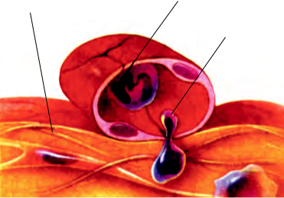

λευκοκύτταρο

εικ. 3.18 Τα λευκοκύτταρα έχουν την ικανότη-τα να διαπερνούν τα τοιχώματα των τριχοει-δών αγγείων (διαπίδυση)
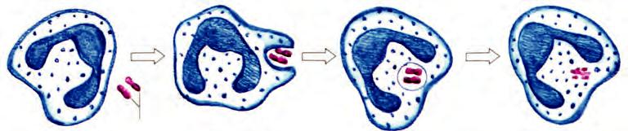

βακτήρια

εικ. 3.19 Φαγοκυττάρωση


Στις λευχαιμίες (είδος καρκίνου του αίματος) παρατηρείται υπερβολική αύξηση του αριθμού των λευκοκυττάρων (πάνω από 100.000 ανά mm3). Στις περιπτώσεις αυτές επειδή ένας μεγάλος αριθμός ανώριμων λευκοκυττάρων συσσωρεύεται στον ερυθρό μυελό των οστών παρεμποδίζεται η παραγωγή ερυθροκυττάρων και αιμοπεταλίων. Για ορισμένες μορφές λευχαιμίας ενοχο-ποιείται ένας ιός, ο HTLV-1. Υπάρχουν διαφορετικά είδη λευχαιμιών λιγότερο

περισσότερο σοβαρά. Ορισμένα είδη, όπως η οξεία λευχαιμία των παιδιών, μπορούν να αντιμετωπιστούν με αρκετή επιτυχία με φαρμακευτική αγωγή.

Στην περίπτωση που ο αριθμός των λευκοκυττάρων πέσει κάτω από 5.000 ανά mm3 αίματος έχουμε τη λευκοπενία.

61

Κεφάλαιο 3

ΒIOΛΟΓΙΑ Α' ΛΥΚΕΙΟΥ

Αιμοπετάλια

Τα αιμοπετάλια είναι θραύσματα κυττάρων με διάμετρο 2-4 μm. Παρά-γονται στον ερυθρό μυελό των οστών και ζουν 5-9 ημέρες, ο δε αριθμός τους κυμαίνεται από 250.000 έως 400.000 ανά mm3 αίματος. Έχουν σχήμα ακα-νόνιστο, στερούνται πυρήνα και είναι άχρωμα (εικ.3.15). Τα αιμοπετάλια παί-ζουν πολύ σημαντικό ρόλο στη διαδι-κασία της πήξης του αίματος.

Πλάσμα

Είναι το υγρό μέρος του αίματος. Αποτελείται κυρίως από νερό μέσα στο οποίο βρίσκονται διαλυμένες διά-φορες ουσίες. Σ’ αυτές περιλαμβάνο-νται ανόργανα άλατα, θρεπτικές ουσί-ες όπως γλυκόζη, ορμόνες, πρωτεΐνες, και ουσίες που πρέπει να αποβληθούν όπως ουρία.

Είναι πολύ σημαντικό το πλάσμα να περιέχει τη σωστή ποσότητα νερού, αλάτων και άλλων ουσιών.

Οι πρωτεΐνες του πλάσματος δια-κρίνονται σε τέσσερις κατηγορίες με εξειδικευμένη λειτουργία:

Αλβουμίνες: Είναι πρωτεΐνες που καθιστούν το αίμα κολλώδες και θολό και συμβάλλουν στη διατήρηση σταθε-ρής ωσμωτικής πίεσης στο αίμα.

Σφαιρίνες: Οι πρωτεΐνες αυτές του πλάσματος παράγονται στο ήπαρ και προορίζονται κυρίως για την κα-ταστροφή των μικροοργανισμών και τη μεταφορά ουσιών, έχουν ενζυμική δράση, ορισμένες από αυτές συμμε-τέχουν και στη διαδικασία πήξης του αίματος.

Ινωδογόνο: Πρωτεΐνη που έχει ση-μαντικό ρόλο στη διαδικασία πήξης του αίματος.

Αν από το πλάσμα αφαιρεθεί το ινω-δογόνο, το υγρό που παραμένει ονο-μάζεται ορός.

Συμπλήρωμα: Το συμπλήρωμα εί-ναι στην πραγματικότητα μία ομάδα 20 πρωτεϊνών που συμμετέχουν στη διαδικασία αντιμετώπισης των παθογό-νων μικροοργανισμών, καταστρέφοντάς τους με διάφορους τρόπους.

Στον πίνακα 3.1 αναφέρονται περι-ληπτικά όλα τα υγρά του σώματος που σχετίζονται με το αίμα.

Πίνακας 3.1:

Σύσταση των σωματικών υγρών


ΣΩΜΑΤΙΚΑ | ΣΥΣΤΑΣΗ
ΥΓΡΑ
Πλάσμα | Το υγρό μέρος
 | του αίματος
Ορός | Το πλάσμα χωρίς
 | το ινωδογόνο
Υγρό των ιστών | Το πλάσμα χωρίς
 | τις πρωτεΐνες
Λέμφος | Το υγρό των
 | ιστών μέσα στα
 | λεμφαγγεία

Λειτουργίες του αίματος

Τρεις είναι οι σημαντικές λειτουργί-ες του αίματος και αφορούν τη μετα-φορά, την προστασία και τη ρύθμιση.

Μεταφέρει το οξυγόνο από τους πνεύμονες στους ιστούς και το διοξείδιο του άνθρακα από τους ιστούς στους πνεύμονες, θρεπτικά συστατικά από το λεπτό έντερο σε όλο το σώμα και ουσίες που πρέπει ν’ απομακρυνθούν στους νεφρούς. Στο αίμα κυκλοφορούν επίσης ορ-μόνες και αντισώματα.
Με τη διαδικασία της πήξης του αίματος εμποδίζεται η απώλεια υγρών κατά τη διάρκεια μικρο-τραυματισμών και παρεμποδίζεται η είσοδος μικροοργανισμών.

62

Συμβάλλει στον έλεγχο της ποσό-τητας νερού και διάφορων χημικών συστατικών στους ιστούς, καθώς και στη διατήρηση της θερμοκρα-σίας του σώματος.

Πήξη του αίματος

Σε ένα μικρό τραυματισμό το αίμα σύντομα πήζει και η αιμορραγία στα-ματά. Η πήξη του αίματος είναι πολύ σημαντική διαδικασία διότι εμποδίζει τη μεγάλη απώλεια αίματος, την ει-σβολή των μικροοργανισμών και είναι το πρώτο βήμα για την επούλωση ενός τραύματος.

καταστροφή ενός ιστού ακολου-θείται από μια σειρά αντιδράσεων, στο τέλος της οποίας το ινωδογόνο μετα-τρέπεται με τη βοήθεια της θρομβίνης (ένζυμο) σ’ ένα μη διαλυτό πρωτεϊνικό πλέγμα, το ινώδες. Το ινώδες δημιουρ-γεί ένα μικροσκοπικό δίκτυο, του οποί-ου οι ίνες εγκλωβίζουν τα ερυθρά αιμο-σφαίρια. Έτσι σχηματίζεται ένας θρόμ-βος, που σταματά τη ροή του αίματος. Για το σχηματισμό της θρομβίνης είναι απαραίτητοι πολλοί παράγοντες όπως το ασβέστιο, η βιταμίνη Κ και τα αιμο-πετάλια. Η διαδικασία πήξης του αίμα-τος είναι μια σύνθετη πορεία, κατά την οποία ο ένας παράγοντας ενεργοποιεί τον άλλον (εικ.3.20).

Πρέπει να σημειωθεί ότι ο καπνός του τσιγάρου περιέχει δύο τουλάχι-στον ουσίες οι οποίες παρεμποδίζουν το σχηματισμό του ινώδους.

Ορισμένοι άνθρωποι γεννιούνται χωρίς να διαθέτουν κάποιον από τους παράγοντες πήξης του αίματος, με αποτέλεσμα η διαδικασία της πήξης να καθυστερεί σημαντικά, γεγονός που έχει ως συνέπεια τη μεγάλη απώ-λεια αίματος σε περιπτώσεις τραυμα-τισμού. Η ασθένεια αυτή ονομάζεται αιμορροφιλία ή αιμοφιλία και είναι κληρονομική.
ΒIOΛΟΓΙΑ Α' ΛΥΚΕΙΟΥ

Κεφάλαιο 3
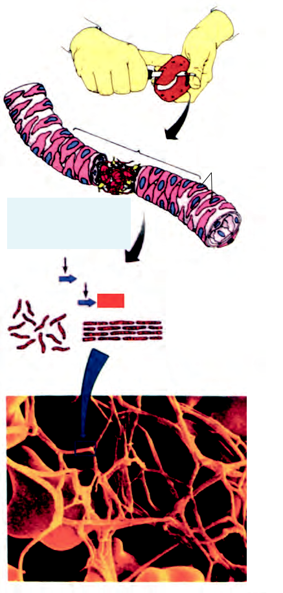

λεία μυϊκά
κύτταρα

τα κατεστραμμένα κύτταρα

απελευθερώνουν παράγοντες

που συμβάλλουν στην πήξη

του αίματος

Προθρομβίνη | Θρομβίνη |  |  | διαδικασία πήξης
Ινωδογόνο | Ινώδες |  |  | του αίματος

Σχηματισμός

θρόμβου

εικ. 3.20 Στάδια πήξης του αίματος

63

Κεφάλαιο 3

ΒIOΛΟΓΙΑ Α' ΛΥΚΕΙΟΥ
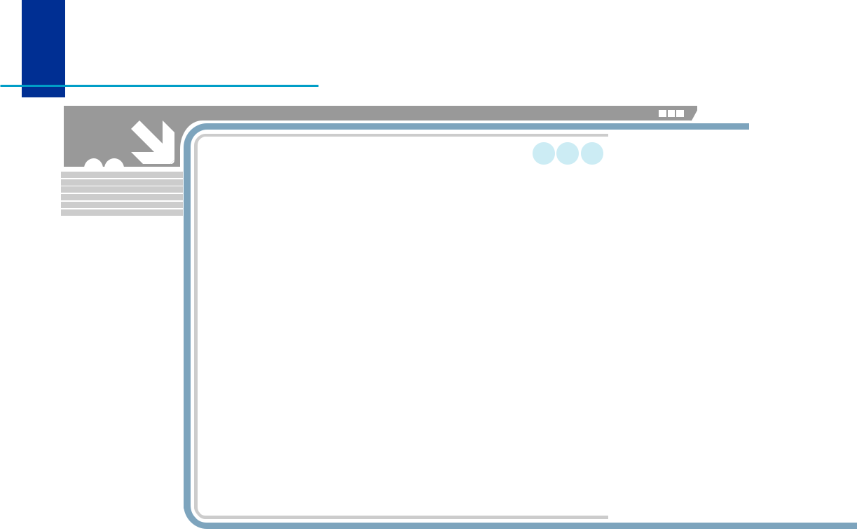

Γιατί το αίμα πρέπει να διατηρείται υγρό

Το αίμα περιέχει αντιπηκτικές ή αντιθρομβωτικές ουσίες, που εμπο-δίζουν την πήξη του και το διατηρούν υγρό. Σε ορισμένες περιπτώ-σεις, όμως, η μη ομαλή εσωτερική επιφάνεια των αιμοφόρων αγγείων, που μπορεί να είναι αποτέλεσμα αρτηριοσκλήρυνσης, τραυματισμού

μόλυνσης, ενδέχεται να προκαλέσει το σχηματισμό θρόμβου. Αν ο θρόμβος αυτός (έμβολο) παρασυρθεί με την κυκλοφορία, μπορεί να αποφράξει κάποιο αγγείο. Εάν αποφράξει ένα αγγείο των πνευμόνων, μπορεί να προκαλέσει πνευμονική εμβολή. Αν πάλι ο θρόμβος απο-φράξει ένα αγγείο που εξυπηρετεί τη στεφανιαία κυκλοφορία, μπορεί να προκληθεί καρδιακό επεισόδιο. Θρόμβος μπορεί να σχηματιστεί και σε αγγεία του εγκεφάλου και να προκαλέσει συμφόρηση ή εγκε-

φαλικό επεισόδιο.

Ομάδες αίματος

Σύστημα ΑΒΟ

Οι ομάδες αίματος καθορίζονται από την παρουσία ή μη ειδικών αντιγό-νων στην επιφάνεια των ερυθροκυττά-ρων. Με βάση τα αντιγόνα αυτά, έχουν προσδιοριστεί τέσσερις ομάδες αίμα-τος, οι Α, Β, ΑΒ, Ο (σύστημα ΑΒΟ). Ένα άτομο ανήκει στην ομάδα Α, όταν στην επιφάνεια των ερυθροκυττάρων του υπάρχει το αντιγόνο Α, ανήκει στην ομάδα Β, όταν υπάρχει το αντιγόνο Β,

Πίνακας 3.2: Σύστημα ΑΒΟ


στην ομάδα ΑΒ, όταν υπάρχουν και τα δύο αντιγόνα και στην ομάδα Ο, όταν δεν υπάρχει κανένα. Τα αντιγόνα αυτά ονομάζονται συγκολλητινογόνα.
Στο πλάσμα των ατόμων με ομάδα αίματος Α κυκλοφορούν αντισώμα-τα έναντι του αντιγόνου Β, τα αντί-Β, στο πλάσμα των ατόμων με ομάδα Β αντισώματα, έναντι του αντιγόνου Α, τα αντί-Α, στο πλάσμα των ατόμων με ομάδα ΑΒ κανένα, και των ατόμων με ομάδα Ο και τα δύο είδη αντισωμάτων (αντί-Α και αντί-Β) (πίνακας 3.2).

Ομάδα αίματος | Αντιγόνο ερυθροκυττάρων | Αντίσωμα πλάσματος
A | A | Aντί-Β
B | B | Aντί-Α
AB | A, B | Κανένα
O | Kανένα | Aντί-Α, Aντί-Β

64

Τα αντισώματα αυτά ονομάζονται συγκολλητίνες. Η παρουσία αντιγόνου συγχρόνως με το αντίστοιχο αντίσω-μα, που θα μπορούσε να συμβεί κατά τη διάρκεια μη επιτρεπτών μεταγγίσε-ων, έχει ως αποτέλεσμα την αντίδρα-ση αντιγόνου - αντισώματος, γεγονός, που προκαλεί συγκόλληση των ερυ-θροκυττάρων (εικ.3.21). Η κυκλοφορία του αίματος στην περίπτωση αυτή στα-ματά και ακολουθεί αιμόλυση, που συ-νεπάγεται το θάνατο του ατόμου. Για να μη συμβεί αιμοσυγκόλληση, πρέπει κατά τις μεταγγίσεις να δίνεται προσο-χή, ώστε το αίμα του δότη να μην πε-ριέχει συγκολλητινογόνα αντίστοιχα με τις συγκολλητίνες του δέκτη. Σήμερα δεν εξετάζεται μόνον η ομάδα αίματος αλλά και κατά πόσον το αίμα του δότη είναι απαλλαγμένο μολυσματικών πα-ραγόντων όπως οι ιοί που προκαλούν το AIDS και την ηπατίτιδα.
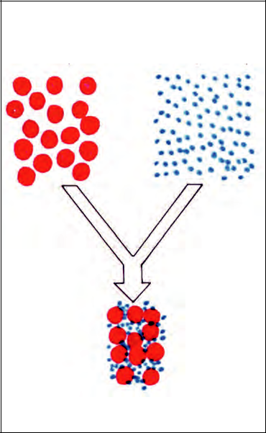

ΑΙΜΑ ΟΜΑΔΑΣ Α | ΑΙΜΑ ΟΜΑΔΑΣ Β
Τα αντιγόνα Α βρίσκονται | Αντισώματα αντί-Α
στα ερυθροκύτταρα | βρίσκονται στο
του δότη | πλάσμα του δέκτη

Ανάμειξη

Τα αντισώματα αντιδρούν με τα αντιγόνα
και προκαλούν αιμοσυγκόλληση

εικ. 3.21 Αιμοσυγκόλληση

ΒIOΛΟΓΙΑ Α' ΛΥΚΕΙΟΥ

Οι ομάδες αίματος καθορίζονται από τρία αλληλόμορφα γονίδια. Απ’ αυτά το I0, που είναι υπεύθυνο για την ομάδα Ο είναι υπολειπόμενο. Τα ΙΑ και ΙΒ που είναι υπεύθυνα για τη σύνθεση των αντιγόνων Α και Β αντίστοιχα, είναι ισοεπικρατή μεταξύ τους και επικρατή έναντι του γονιδίου Ι0.

Σύστημα Rhesus

Για το χαρακτηρισμό και την ταξινό-μηση του αίματος ενός ατόμου, εκτός από το σύστημα ΑΒΟ, λαμβάνεται υπόψη και ο παράγοντας Rhesus (Rh).

παράγοντας Rhesus είναι μία πρω-τεΐνη που μπορεί να υπάρχει ή όχι στην επιφάνεια των ερυθροκυττάρων ενός ατόμου. Τα άτομα που έχουν αυτή την
πρωτεΐνη χαρακτηρίζονται ως Rhesus
θετικά (Rh+), ενώ εκείνα που δεν την
έχουν ως Rhesus αρνητικά (Rh–). Αν αυτή η πρωτεΐνη ενεθεί σε άτομο Rh–, προκαλεί την παραγωγή αντισωμάτων αντι-Rh.

  - παράγοντας Rh μπορεί να δημι-ουργήσει προβλήματα στην περίπτωση που η μητέρα είναι Rh– και ο σύζυγος της Rh+. Στην περίπτωση αυτή το παιδί που θα γεννηθεί μπορεί να κληρονομή-σει τον παράγοντα Rh από τον πατέρα και να γίνει Rh+. Η μητέρα έχει αρκετές πιθανότητες να αναπτύξει αντισώματα έναντι του παράγοντα Rh, αν κατά τη διάρκεια του τοκετού ή λίγο πριν σπά-σει ο πλακούντας, οπότε τα κύτταρα του ανοσοποιητικού μηχανισμού της μητέρας έρχονται σε επαφή με τα ερυ-θρά αιμοσφαίρια του παιδιού. Αρχίζει τότε η διαδικασία παραγωγής αντισω-μάτων αντί-Rh. Τα αντισώματα αυτά δε θα επηρεάσουν το παιδί το οποίο γεν-νιέται. Σε επόμενη όμως εγκυμοσύνη, αφού η μητέρα είναι ήδη ευαισθητο-ποιημένη (έχει αντισώματα έναντι του παράγοντα Rh), αν το έμβρυο είναι πάλι Rh+, θα πεθάνει, γιατί τα ερυθρο-κύτταρά του θα καταστραφούν από τα αντισώματα της μητέρας που διο-
Κεφάλαιο 3

65

Κεφάλαιο 3

ΒIOΛΟΓΙΑ Α' ΛΥΚΕΙΟΥ

χετεύονται μέσω του πλακούντα στην κυκλοφορία του εμβρύου (εικ.3.22). Αυτό προλαμβάνεται, αν αμέσως μετά τον πρώτο τοκετό χορηγηθούν στη μη-τέρα αντί-Rh αντισώματα, τα οποία θα
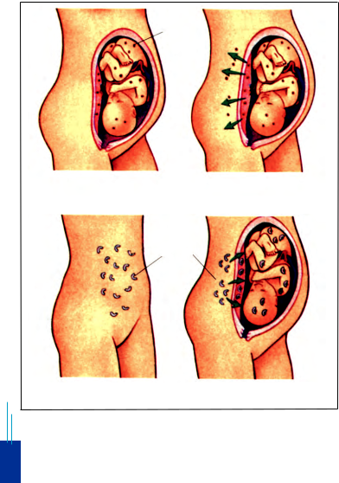

εξουδετερώσουν τα αντιγόνα Rh. Με αυτόν τον τρόπο δε θα ευαισθητοποιη-θεί η μητέρα για την παραγωγή αντί-Rh αντισωμάτων.

αντιγόνο Rh

Το παιδί είναι Rh+ Ερυθροκύτταρα

H μητέρα είναι Rh– διαπερνούν τον πλακούντα

αντίσωμα
αντί-Rh

H μητέρα παράγει Τα αντισώματα αντιδρούν

αντισώματα αντί- Rh με τα αντιγόνα Rh του επόμενου παιδιού

εικ. 3.22 Ανάπτυξη αιμολυτικής νόσου στο έμβρυο

66

Αναιμίες

Όταν υπάρχει μειωμένος αριθμός ερυθροκυττάρων ή όταν τα ερυθρο-κύτταρα δεν έχουν αρκετή αιμοσφαιρί-νη, τότε το άτομο πάσχει από αναιμία και παρουσιάζει αίσθημα κούρασης και ατονίας.

Τα μειωμένα επίπεδα αιμοσφαι-ρίνης μπορεί να οφείλονται σε ανε-πάρκεια σιδήρου (σιδηροπενία) λόγω κακής διατροφής του ατόμου. Εάν συμπεριληφθούν στο διαιτολόγιο του ορισμένες τροφές πλούσιες σε σίδηρο όπως συκώτι, σταφίδες, δημητριακά, μπορούν να θεραπεύσουν το είδος αυτό της αναιμίας.

Ένα άλλο είδος αναιμίας οφείλε-ται στην αδυναμία του οργανισμού να απορροφήσει τη βιταμίνη Β₁₂ από το έντερο. Η βιταμίνη αυτή είναι απαραί-τητη για την ωρίμανση των ερυθροκυτ-τάρων και σε περίπτωση έλλειψής της έχουμε συσσώρευση ανώριμων ερυ-θροκυττάρων στο μυελό των οστών. Μία δίαιτα πλούσια σε ψάρια, αβγά, γαλακτοκομικά και πουλερικά, καθώς και χορήγηση βιταμίνης Β₁₂ συμβάλλει στην αντιμετώπιση της αναιμίας αυτής.

Άλλη μορφή αναιμίας είναι η αιμο-λυτική, που χαρακτηρίζεται από αυξη-μένο ρυθμό καταστροφής ερυθροκυτ-τάρων (αιμόλυση). Μπορεί να οφείλε-ται σε κληρονομικούς παράγοντες, σε τοξίνες, παράσιτα ή σε μετάγγιση μη συμβατού αίματος.

δρεπανοκυτταρική αναιμία είναι μία κληρονομική ασθένεια που χαρα-κτηρίζεται από την παραγωγή μη φυσι-ολογικής αιμοσφαιρίνης, με αποτέλε-σμα τα ερυθροκύτταρα να εμφανίζουν χαρακτηριστικό δρεπανοειδές σχήμα (εικ.3.23). Τα ερυθροκύτταρα αυτά, λόγω του σχήματός τους, προκαλούν συχνά απόφραξη των αγγείων.

μεσογειακή αναιμία είναι μία κληρονομική ασθένεια που εμφανίζε-ται με μεγάλη συχνότητα στη χώρα

 | ΒIOΛΟΓΙΑ Α' ΛΥΚΕΙΟΥ
μας. Οφείλεται σε μειωμένη παραγω- |  |  |  |  | 3Κεφάλαιο
ζεται με μεταγγίσεις σε τακτά χρονικά
γή της β αλυσίδας της αιμοσφαιρίνης.
Θεραπεία δεν υπάρχει και αντιμετωπί-
διαστήματα.
 | δρεπανοειδή
 | ερυθροκύτταρα
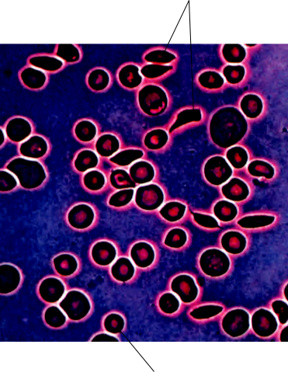

φυσιολογικά ερυθροκύτταρα

εικ. 3.23 Ερυθροκύτταρο ατόμου

με δρεπανοκυτταρική αναιμία

67

Κεφάλαιο 3

ΒIOΛΟΓΙΑ Α' ΛΥΚΕΙΟΥ


ΠΕΡΙΛΗΨΗ
Οι λειτουργίες του αίματος περιλαμβάνουν μεταφορά θρεπτικών

ή άχρηστων ουσιών, ρύθμιση της θερμοκρασίας και άμυνα έναντι των μολύνσεων.

Τα ερυθροκύτταρα μεταφέρουν στους ιστούς το οξυγόνο, και σ’ αυτό συμβάλλει η απουσία πυρήνα, το αμφίκοιλο σχήμα τους, η ελαστική και εκλεκτικά διαπερατή μεμβράνη τους και το κυτταρόπλασμα, που είναι πλούσιο σε αιμοσφαιρίνη.

Τα λευκοκύτταρα έχουν ρόλο αμυντικό ο οποίος εκδηλώνεται είτε με τη φαγοκυτ-τάρωση μικροοργανισμών είτε με την παραγωγή αντισωμάτων.

Τα αιμοπετάλια συμμετέχουν στη διαδικασία πήξης του αίματος, που έχει ως αποτέλεσμα την προστασία του οργανισμού από την απώλεια αίματος και την είσοδο μικροοργανισμών.

Υπάρχουν τέσσερις ομάδες αίματος σύμφωνα με το σύστημα ΑΒΟ οι: Α, Β, ΑΒ και

Ο καθορισμός των ομάδων αυτών, καθώς και του παράγοντα Rhesus είναι πολύ

σημαντικός κυρίως για τις μεταγγίσεις.

Προβλήματα στη λειτουργία του αίματος εμφανίζονται, όταν έχουμε μειωμένο αριθμό ερυθροκυττάρων ή μειωμένη ποσότητα αιμοσφαιρίνης (αναιμία).

μεσογειακή και η δρεπανοκυτταρική αναιμία είναι κληρονομικές παθήσεις του αίματος, που οφείλονται σε παραγωγή μειωμένης ή μη φυσιολογικής αιμοσφαιρίνης αντίστοιχα.

ΕΡΩΤΗΣΕΙΣ

Να επισημάνετε δύο δομικές και δύο λειτουργικές διαφορές μεταξύ ερυ-θροκυττάρων και λευκοκυττάρων.

ερυθροκύτταρο λευκοκύτταρο

Να συμπληρώστε τα κενά στις παρακάτω προτάσεις:

- Το υγρό μέρος του αίματος ονομάζεται ..............................

- Τα ερυθρά αιμοσφαίρια μεταφέρουν ................................... και τα λευκά

συμβάλλουν στην ................................ του οργανισμού

- Η αιμοσφαιρίνη που μεταφέρει οξυγόνο ονομάζεται ................................

68

ΒIOΛΟΓΙΑ Α' ΛΥΚΕΙΟΥ

Να αναφέρετε τις κυριότερες ομάδες των λευκοκυττάρων.

Εγκαταλείπουν ποτέ τα λευκοκύτταρα το κυκλοφορικό σύστημα;

Να αναφέρετε τις κυριότερες πρωτεΐνες του πλάσματος και μία τουλάχι-στον λειτουργία για καθεμία από αυτές.

Να περιγράψετε τη διαδικασία πήξης του αίματος.

Να αναφέρετε τα αντιγόνα και τα αντισώματα που υπάρχουν στις ομάδες αίματος: Α, Β, ΑΒ και Ο.

Να αναφέρετε περιληπτικά τις λειτουργίες του αίματος.
Κεφάλαιο 3

ΠΡΟΤΕΙΝΟΜΕΝΕΣ ΕΡΓΑΣΙΕΣ

Θέμα για συζήτηση: Τρόπος ζωής και καρδιαγγειακά νοσήματα

